Guía Aprendizaje N°2

|  |  |  |  |
| --- | --- | --- | --- |
| **Nombre del Estudiante** |  | | **Curso:** 2° año Básico |
| **Fecha:** Viernes 03/04/20 |
| **Unidad: 0** | *Viviendo la cuarentena estudiando en casa* | | |
| **O.A.(s):** | Comprender la importancia de estar en casa para vencer al coronavirus | | |
| **Docente:** | María Ortega Echague | **Asignatura:** | Religión |

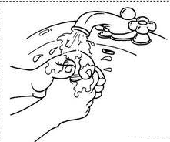Enviar a colegiopmekis2020@gmail.com 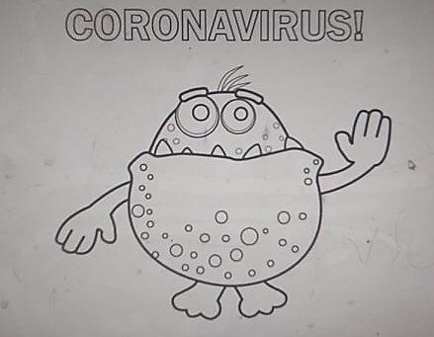

Hola dibuja lo que sabes de mí...



Lávate las manos para que no te visite.